EJERCICIOS DE CONSULTAS SOBRE UNA TABLA 02
Realice las siguientes consultas teniendo en cuenta la base de datos tienda.
1) Lista el nombre de todos los productos que hay en la tabla producto.
select nombre from producto;
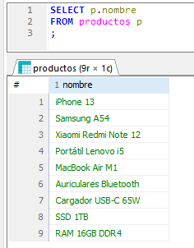
2) Lista los nombres y los precios de todos los productos de la tabla producto.
select nombre, precio from producto;
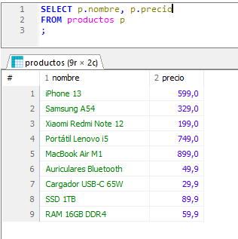
3) Lista todas las columnas de la tabla producto.
select * from producto;
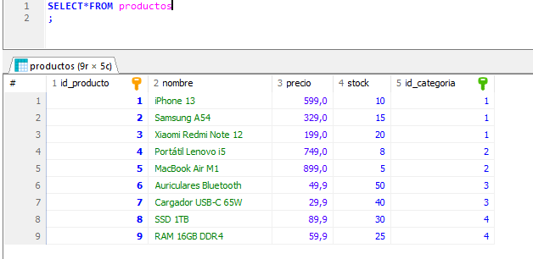
4) Lista el nombre de los productos, el precio en euros y el precio en dólares estadounidenses
(USD).
select nombre, concat(precio, ' ', '€'), concat(truncate(precio*1.11 ,2), ' ', '$') from
producto;
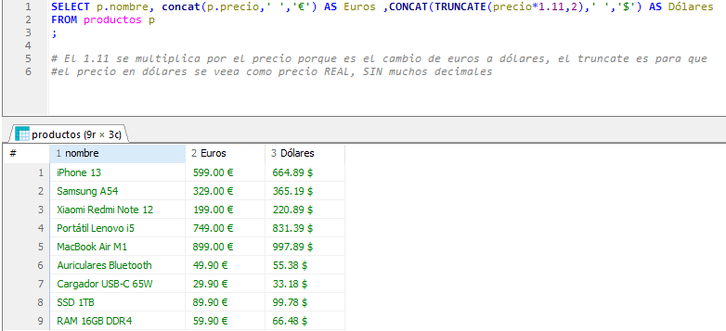
5) Lista el nombre de los productos, el precio en euros y el precio en dólares estadounidenses
(USD). Utiliza los siguientes alias para las columnas: nombre de producto, euros, dólares.
select nombre, concat(precio, ' ', '€') as euros, concat(truncate(precio*1.11 ,2), ' ', '$') as
dolares from producto;
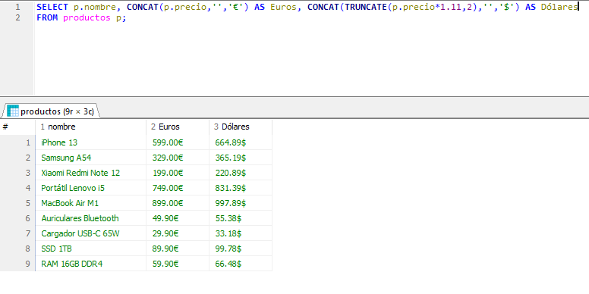
6) Lista los nombres y los precios de todos los productos de la tabla producto, convirtiendo los
nombres a mayúscula.
select upper(nombre),precio from producto; 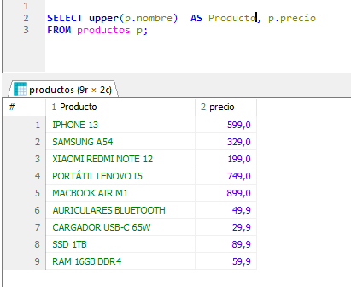

7) Lista los nombres y los precios de todos los productos de la tabla producto, convirtiendo los
nombres a minúscula.
select lower(nombre),precio from producto; 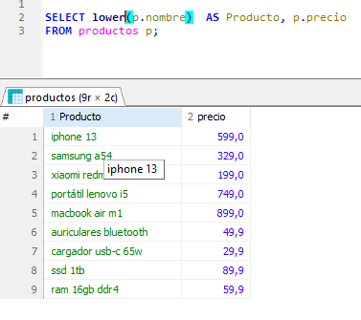
8) Lista el nombre de todos los fabricantes en una columna, y en otra columna obtenga en
mayúsculas los dos primeros caracteres del nombre del fabricante.
select nombre, upper( left(nombre,2)) from fabricante;
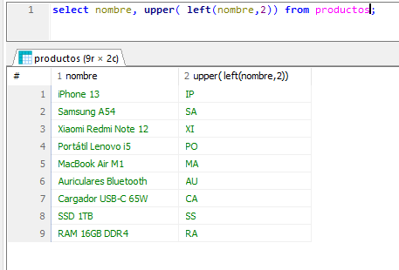
9) Lista los nombres y los precios de todos los productos de la tabla producto, redondeando el
valor del precio.
select nombre, round(precio) from producto; 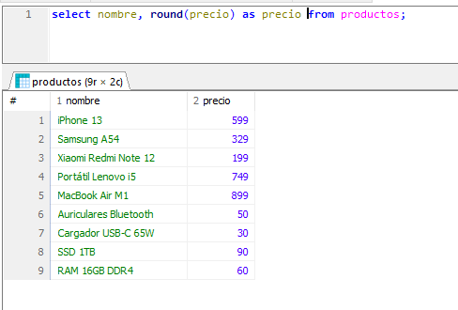
A CONTINUACIÓN, SE LE INTRODUCE EN EUROS:
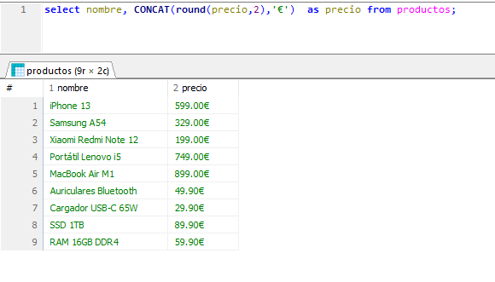
10) Lista los nombres y los precios de todos los productos de la tabla producto, truncando el
valor del precio para mostrarlo sin ninguna cifra decimal.
select nombre, truncate(precio,0) from producto;
11) Lista el código de los fabricantes que tienen productos en la tabla producto.
select codigo_fabricante from producto;
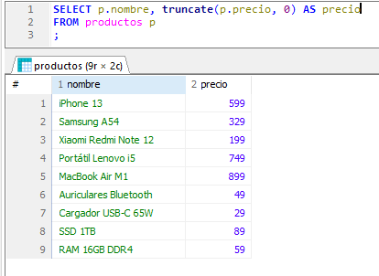
12) Lista el código de los fabricantes que tienen productos en la tabla producto, eliminando los
códigos que aparecen repetidos.
select distinct(codigo_fabricante) from producto; 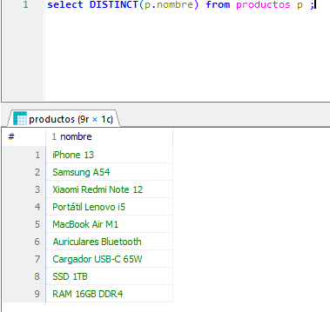
13) Lista los nombres de los fabricantes ordenados de forma ascendente.
select nombre from fabricante order by nombre;
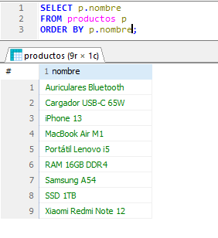
14) Lista los nombres de los fabricantes ordenados de forma descendente.
select nombre from fabricante order by nombre desc;
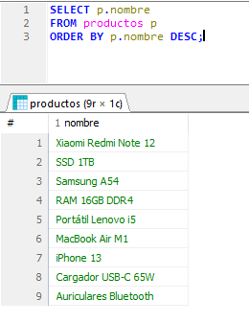
15) Lista los nombres de los productos ordenados en primer lugar por el nombre de forma
ascendente y en segundo lugar por el precio de forma descendente.
select nombre from producto order by nombre;
select nombre from producto order by nombre desc; 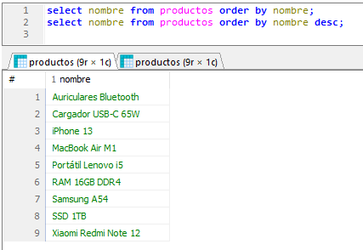
16)Devuelve una lista con las 5 primeras filas de la tabla fabricante.
select * from fabricante limit 5;
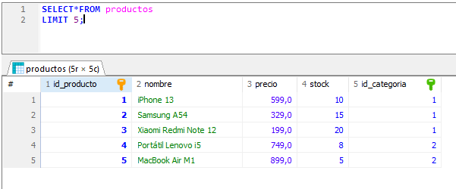
17)Devuelve una lista con 2 filas a partir de la cuarta fila de la tabla fabricante. La cuarta fila
también se debe incluir en la respuesta.
select * from fabricante limit 5 offset 3;
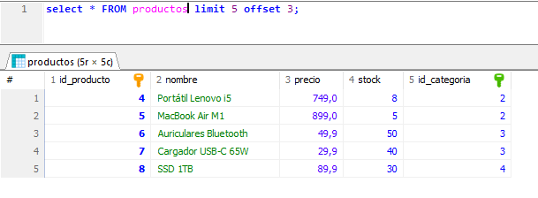
18) Lista el nombre y el precio del producto más barato. (Utilice solamente las cláusulas
ORDER BY y LIMIT)
select * from producto order by precio limit 1; 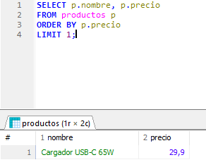
19) Lista el nombre y el precio del producto más caro. (Utilice solamente las cláusulas ORDER
BY y LIMIT)
select * from producto order by precio desc limit 1; 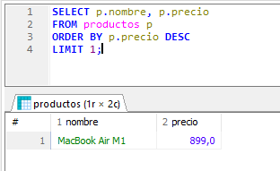
EN EL SIGUIENTE HEMOS AÑADIDO EUROS:
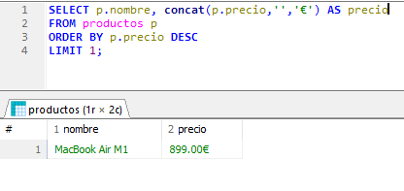
Añadimos mayusculas: 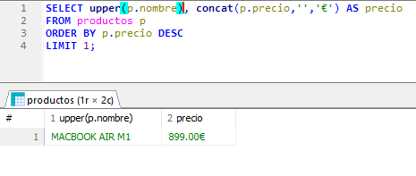
20) Lista el nombre de todos los productos del fabricante cuyo código de fabricante es igual a 2.
select nombre from producto where codigo_fabricante = 2; 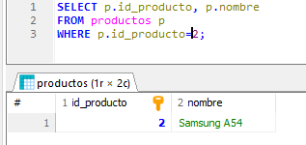
21) Lista el nombre de los productos que tienen un precio menor o igual a 120€.
select nombre from producto where precio <= 120;
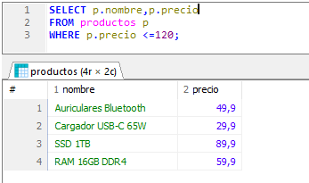
22) Lista el nombre de los productos que tienen un precio mayor o igual a 400€.
select nombre from producto where precio >= 400;
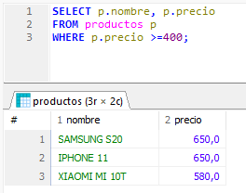
23) Lista el nombre de los productos que no tienen un precio mayor o igual a 400€.
select nombre from producto where precio <= 400;
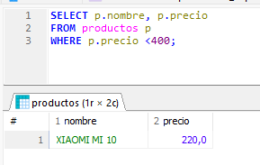
24) Lista todos los productos que tengan un precio entre 80€ y 300€. Sin utilizar el operador
BETWEEN.
select nombre from producto where precio >= 80 and precio <= 300;
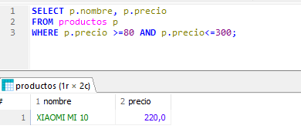
25) Lista todos los productos que tengan un precio entre 60€ y 200€. Utilizando el operador
BETWEEN.
select nombre from producto where precio between 60 and 200;
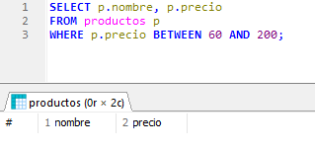
26) Lista todos los productos que tengan un precio mayor que 200€ y que el código de
fabricante sea igual a 6.
select nombre from producto where precio > 200 and codigo_fabricante = 6; 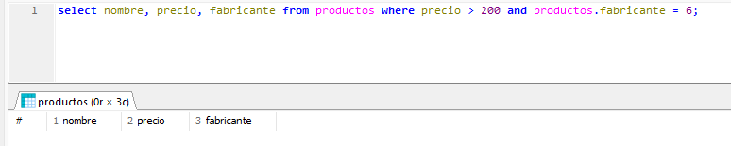
27) Lista todos los productos donde el código de fabricante sea 1, 3 o 5. Sin utilizar el operador
IN.
select nombre from producto where codigo_fabricante = 1 or codigo_fabricante = 3 or
codigo_fabricante = 5;
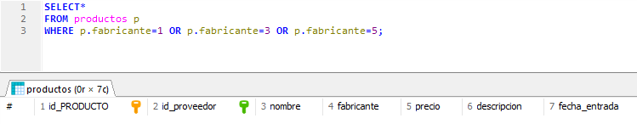
28) Lista todos los productos donde el código de fabricante sea 1, 3 o 5. Utilizando el operador
IN.
select nombre from producto where codigo_fabricante in (1,3,5); 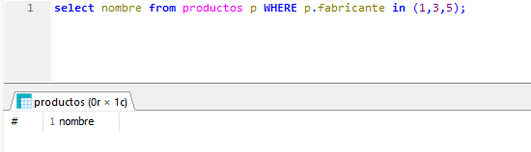
29) Lista el nombre y el precio de los productos en céntimos (Habrá que multiplicar por 100 el
valor del precio). Cree un alias para la columna que contiene el precio que se llame
céntimos.
select nombre,precio*100 as centimos from producto; 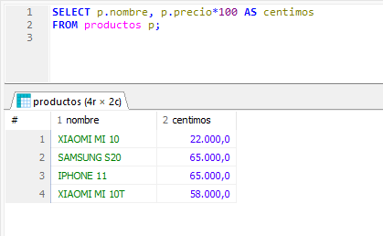
30) Lista los nombres de los fabricantes cuyo nombre empiece por la letra S.
select nombre from fabricante where nombre like 'S%';
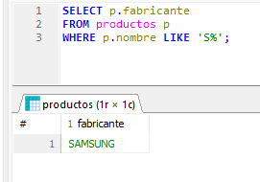
31) Lista los nombres de los fabricantes cuyo nombre termine por la vocal e.
select nombre from fabricante where nombre like '%e';
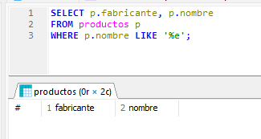
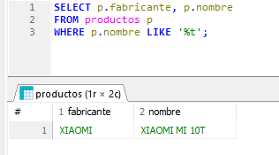
32) Lista los nombres de los fabricantes cuyo nombre contenga el carácter w.
select nombre from fabricante where nombre like '%w%'; 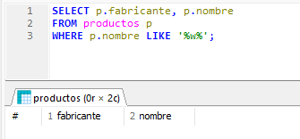 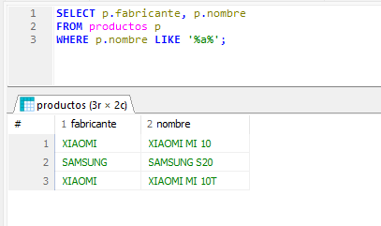
33) Lista los nombres de los fabricantes cuyo nombre sea de 4 caracteres.
select nombre from fabricante where nombre like '____'; 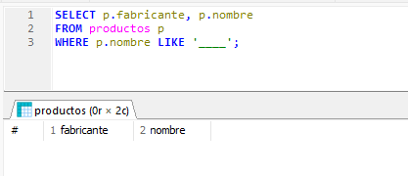
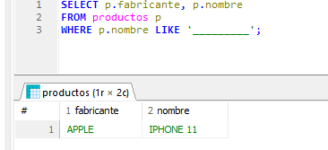
34)Devuelve una lista con el nombre de todos los productos que contienen la cadena Portátil en
el nombre.
select nombre from producto where nombre like '%Portatil%'; 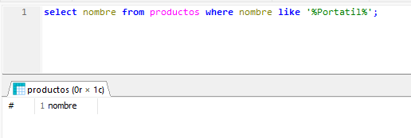 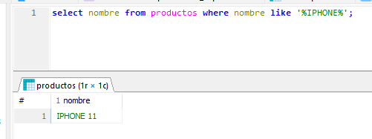
35)Devuelve una lista con el nombre de todos los productos que contienen la cadena Monitor
en el nombre y tienen un precio inferior a 215 €. 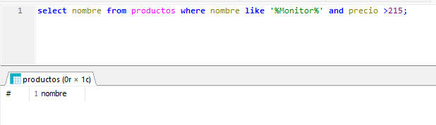
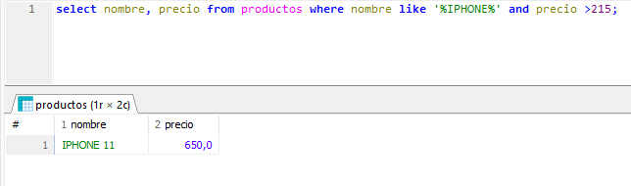
select nombre from producto where nombre like '%Monitor%' and precio >215;
36) Lista el nombre y el precio de todos los productos que tengan un precio mayor o igual a
180€. Ordene el resultado en primer lugar por el precio (en orden descendente) y en segundo
lugar por el nombre (en orden ascendente).
select nombre, precio from producto where precio >= 180 order by precio desc;
select nombre, precio from producto where precio >= 180 order by nombre;
